ĐẶC TẢ THIẾT KẾ

HAM NOTE – AHM GROUP

Phiên bản 0.4

19/02/2014

**ĐẠI HỌC QUỐC GIA TP.HCM – TRƯỜNG ĐẠI HỌC BÁCH KHOA**

KHOA KHOA HỌC & KỸ THUẬT MÁY TÍNH

**Thông tin tài liệu**

Dự án: HAM NOTE

GVHD: Thầy Nguyễn Thanh Bình

Tác giả/Nhóm tác giả: AHM Group

Lê Đức Anh 51000050

Lâm Chí Hải 51000843

Nguyễn Hoàng Minh 51001955

|  |  |  |  |  |
| --- | --- | --- | --- | --- |
| **Phiên bản** | **Thực hiện** | **Mô tả thay đổi** | **Duyệt** | **Thời gian** |
| 0.1 | L.C.Hải | Sườn tài liệu Đặc tả thiết kế  Nội dung phần Giới thiệu và Mô tả sơ lược | Đ.Anh  H.Minh | 10/02/2014 |
| 0.2 | L.C.Hải | Bổ sung phần kiến trúc và lược đồ DFD | Đ.Anh  H.Minh | 13/02/2014 |
| 0.3 | L.C.Hải | Bổ sung lược đồ class | Đ.Anh  H.Minh | 15/02/2014 |
| 0.4 | H.Minh | Bổ sung Use case và thiết kế thành phần chức năng | Đ.Anh  L.C.Hải | 19/02/2014 |
| 0.5 | Đ.Anh | Bổ sung Giao diện người dùng và thiết kế database | H.Minh  L.C.Hải | 22/02/2014 |

Mục lục

[Mục lục 2](#_Toc380543522)

[1 Giới thiệu 4](#_Toc380543523)

[1.1 Mục đích của tài liệu 4](#_Toc380543524)

[1.2 Phạm vi thực hiện 4](#_Toc380543525)

[1.3 Chú thích 4](#_Toc380543526)

[1.4 Tài liệu liên quan 4](#_Toc380543527)

[1.5 Khái quát 4](#_Toc380543528)

[2 Mô tả sơ lược 4](#_Toc380543529)

[2.1 Tổng quan 4](#_Toc380543530)

[2.2 Lược đồ Use case 5](#_Toc380543531)

[3 Kiến trúc hệ thống 6](#_Toc380543532)

[3.1 Kiến trúc chung 6](#_Toc380543533)

[3.2 Yêu cầu chức năng chính của hệ thống 6](#_Toc380543534)

[3.2.1 Lược đồ dòng chảy dữ liệu DFD 6](#_Toc380543535)

[3.2.2 Lược đồ trạng thái STD 7](#_Toc380543536)

[3.2.3 Lược đồ class 8](#_Toc380543537)

[3.2.4 Lược đồ tuần tự 9](#_Toc380543538)

[3.3 Phân tích khả năng mở rộng và các vấn đề của kiến trúc 9](#_Toc380543539)

[4 Thiết kế dữ liệu 9](#_Toc380543540)

[4.1 Mô tả dữ liệu 9](#_Toc380543541)

[4.2 Cấu trúc dữ liệu toàn cục 9](#_Toc380543542)

[4.3 Từ điển dữ liệu 9](#_Toc380543543)

[4.3.1 Bảng A 9](#_Toc380543544)

[5 Thiết kế thành phần chức năng 9](#_Toc380543545)

[5.1 Class MainActivity 9](#_Toc380543546)

[5.1.1 Chức năng 9](#_Toc380543547)

[5.1.2 Các hàm toàn cục 9](#_Toc380543548)

[5.2 Class IconAdapter 11](#_Toc380543549)

[5.2.1 Chức năng 11](#_Toc380543550)

[5.2.2 Các hàm toàn cục 11](#_Toc380543551)

[5.3 Class DetailActivity 13](#_Toc380543552)

[5.3.1 Chức năng 13](#_Toc380543553)

[5.4 Class DatabaseHelper 13](#_Toc380543554)

[5.4.1 Chức năng 13](#_Toc380543555)

[5.4.2 Các hàm toàn cục 13](#_Toc380543556)

[5.5 Class DatabaseAdapter 14](#_Toc380543557)

[5.5.1 Chức năng 14](#_Toc380543558)

[5.5.2 Các hàm toàn cục 14](#_Toc380543559)

[6 Giao diện người dùng 15](#_Toc380543560)

[6.1 Tổng quan 15](#_Toc380543561)

[6.2 Giao diện chính 15](#_Toc380543562)

[6.3 Mối liên kết 15](#_Toc380543563)

[7 Ma trận chức năng và người dùng 15](#_Toc380543564)

[Hình 1 Lược đồ Use case tổng thể 5](#_Toc380503206)

[Hình 2 Lược đồ triển khai ( Deployment diagram ) 6](#_Toc380503207)

[Hình 3 Lược đồ DFD ngữ cảnh 6](file:///C:\Users\Zenyz\Documents\GitHub\XXNote\Document\HAM%20Note-SDD-ver0.4.docx#_Toc380503208)

[Hình 4 Lược đồ DFD cấp 0 7](file:///C:\Users\Zenyz\Documents\GitHub\XXNote\Document\HAM%20Note-SDD-ver0.4.docx#_Toc380503209)

[Hình 5 Lược đồ Class 8](#_Toc380503210)

# Giới thiệu

## Mục đích của tài liệu

Mục đích của tài liệu mô tả chi tiết các chức năng cũng như mô hình thiết kế của ứng dụng HAM Note. Tài liệu này là đặc tả các thông số thiết kế kỹ thuật nhằm đảm bảo quá trình hiện thực chương trình đúng với yêu cầu . Bản đặc tả này chủ yếu dành cho các thành viên trong nhóm thực hiện dự án HAM Note.

## Phạm vi thực hiện

Ứng dụng ghi chú HAM Note chạy trên thiết bị di động sử dụng hệ điều hành Android. Ứng dụng cần đến kết nối mạng.

## Chú thích

|  |  |
| --- | --- |
| API | Viết tắt của *Application Programming Interface* |
| UI | Viết tắt của *User Interface* |
| Database | Cơ sở dữ liệu |
|  |  |

## Tài liệu liên quan

HAM Note SDD – tài liệu thiết kế của ứng dụng HAM Note

## Khái quát

Tài liệu trình bày mô tả từ tổng quát đến cụ thể chức năng ứng dụng HAM Note. Phần Giới thiệu và Mô tả sơ lược thể hiện khái quát nội dung ứng dụng HAM Note. Phần Kiến trúc hệ thống là phần quan trong nhất cũng tài liệu, đặc tả hoàn toàn cấu trúc hoạt động của ứng dụng. Các phần còn lại dùng để thống nhất và hướng dẫn các thành viên hiện thực chương trình

# Mô tả sơ lược

## Tổng quan

Ứng dụng HAM Note cho phép người dùng thực hiện ghi chú cá nhân một cách nhanh chóng và thuận tiện nhất.

## Lược đồ Use case

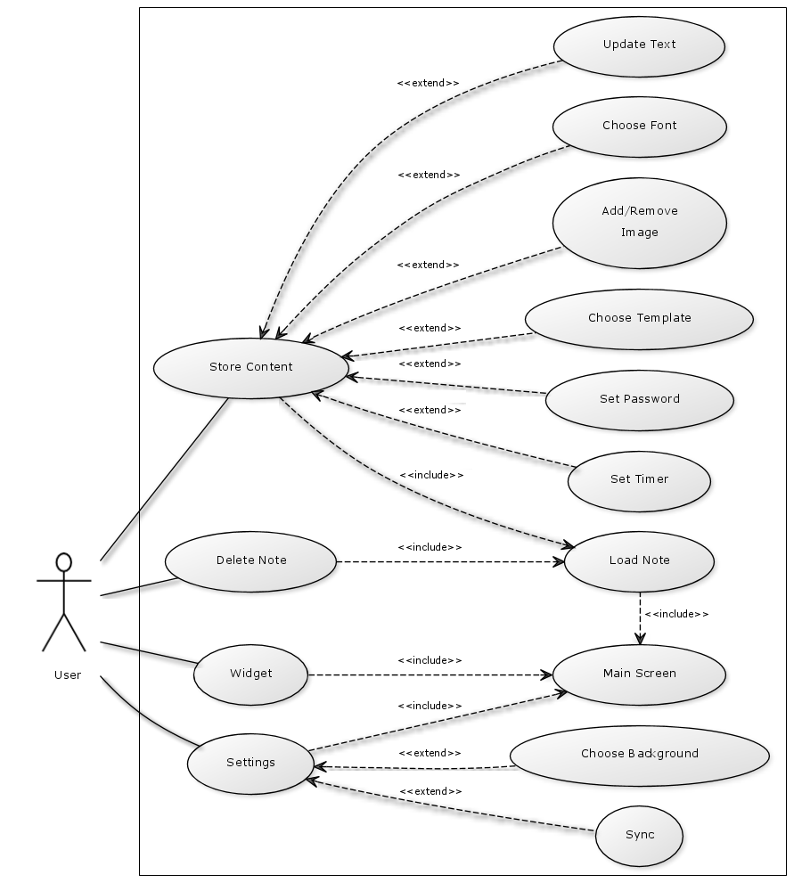

Hình 1 Lược đồ Use case tổng thể

* Lược đồ Use case tổng thể: thể hiện giao tiếp giữa người dùng với thành phần chức năng trong hệ thống. Thành phần chức năng có mối liên hệ chặt chẽ với nhau. Use case Main Screen là cổng giao tiếp chính để người dùng thực hiện các chức năng trong ứng dụng.

# Kiến trúc hệ thống

## Kiến trúc chung

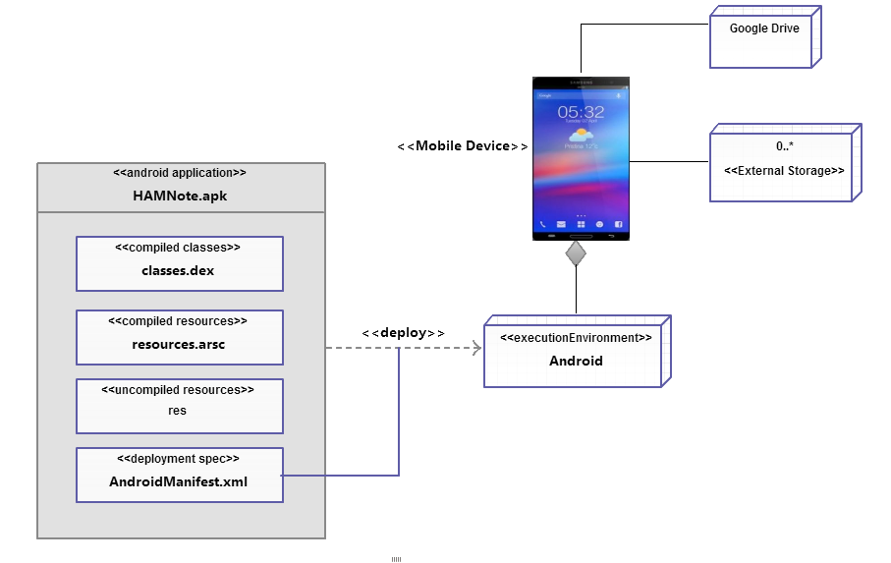

Hình 2 Lược đồ triển khai ( Deployment diagram )

* Ứng dụng Android được đóng gói với dạng .apk, gói này chứa các đối tượng như class, resource, tập tin AndroidManifest chứa các thông số cấu hình của ứng dụng.
* Ứng dụng thực thi trên môi trường hệ điều hành android và cài vào bộ nhớ chính của máy (Internal storage). Trong quá trình thực thi, ứng dụng sẽ lưu trữ dữ liệu trên thẻ nhớ ngoài (external storage) và có thể thực hiện việc backup đồng bộ trên google drive.

## Yêu cầu chức năng chính của hệ thống

### Lược đồ dòng chảy dữ liệu DFD

#### Lược đồ ngữ cảnh ( Context diagram)

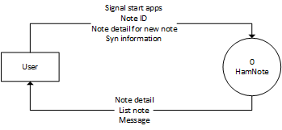

Hình 3 Lược đồ DFD ngữ cảnh

#### Lược đồ mức 0

Hình 4 Lược đồ DFD cấp 0

### Lược đồ trạng thái STD

### Lược đồ class

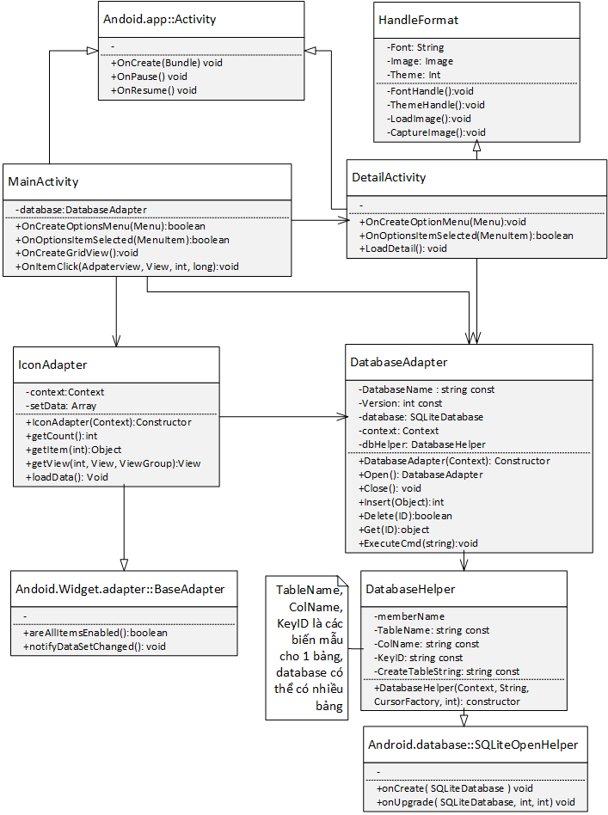

Hình 5 Lược đồ Class

### Lược đồ tuần tự

//Todo: Vẽ các sequence diagram chức năng chính được dùng bởi user

## Phân tích khả năng mở rộng và các vấn đề của kiến trúc

# Thiết kế dữ liệu

## Mô tả dữ liệu

//Todo: Database schema, các kỹ thuật sử dụng

## Cấu trúc dữ liệu toàn cục

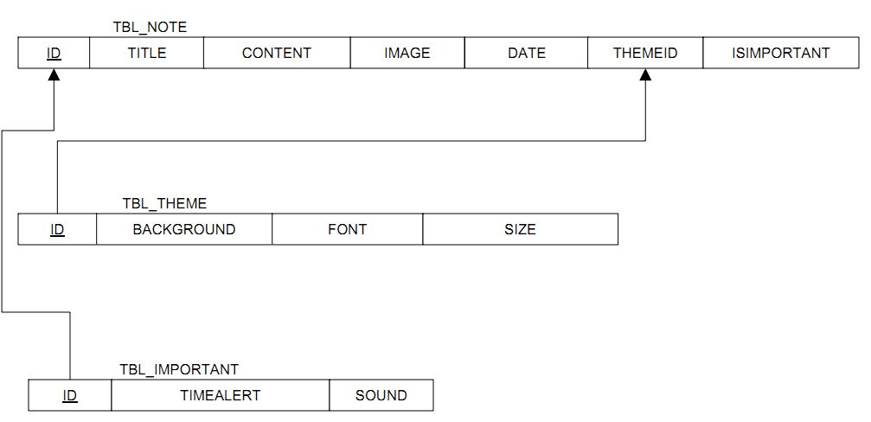

## Từ điển dữ liệu

### Bảng BTL\_NOTE

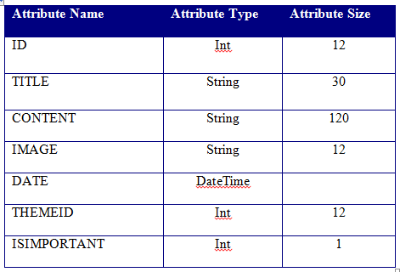

Hình 6 Thuộc tính bảng TBL\_NOTE

### Bảng TBL\_THEME

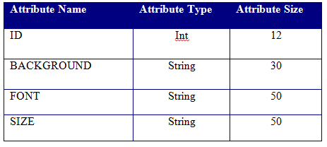

Hình 7 Thuộc tính bảng TBL\_THEME

### Bảng TBL\_IMPORTANT

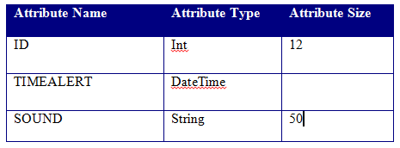

Hình 8 Thuộc tính bảng TBL\_IMPORTANT

# Thiết kế thành phần chức năng

## Class MainActivity

### Chức năng

* + - Extends Activity
    - Bắt sự kiện các lựa chọn trên Menu bar
    - Load danh sách các note
    - Load chi tiết Note

### Các hàm toàn cục

#### Hàm onCreate

@Override

void onCreate( Bundle savedInstanceState )

{

Call super class;

Set view;

Call onCreateGridView(); // retrieved dataSet of notes after this command

New IconAdapter(context, dataSet);

Plug IconAdapter to gridView; // .setAdapter(IconAdapter);

Set item click listener;

New DatabaseAdapter( this );

}

#### Hàm onCreateOptionsMenu

@Override

boolean onCreateOptionsMenu( Menu menu )

{

call super class;

add Main Screen Menu items;

return true;

}

#### Hàm onOptionsItemSelected

@Override

boolean onOptionsItemSelected( MenuItem item )

{

Switch ( item )

{

case function\_A: do something; break;

case function\_B: do something; break;

default:

// return – call super class instruction –

return super.onOptionsItemSelected(item);

}

return true;

}

#### Hàm onCreateGridView

void onCreateGridView( )

{

Query notes data;

Assign to dataSet variable;

Foreach(dataSet’s item) // each item contains note’s information (title, content, font, theme, ... )

{

gridView.add(item\_View);

}

}

#### Hàm onItemClick

@Override

void onItemClick ( AdapterView<?> aView, View v, int pos, long id )

{

Toast something;

}

## Class IconAdapter

### Chức năng

* + - Extends BaseAdapter
    - Quản lý danh sách Note (số lượng, nội dung Item note)
    - Cập nhật danh sách khi có thay đổi
    - Load dữ liệu từ Database lên Item note

### Các hàm toàn cục

#### Hàm IconAdapter [Constructor]

@Override

IconAdapter ( Context context, Array dataSet )

{

Initialize class variables; // assign to context & dataSet

}

#### Hàm getCount

@Override

int getCount ( )

{

Return dataSet size;

}

#### Hàm getItem

@Override

object getItem (int pos )

{

Return an item object at position *pos*;

}

#### Hàm loadData

void loadData ( View v, int pos )

{

If ( pos < 0 ) // mean New note

{

// Blank content;

// v.add ( *null* );

Return;

}

object note = getItem ( pos );

for each *data* in *note*

{

v.add ( data );

}

}

#### Hàm getView

@Override

View getView ( int pos, View convertView, ViewGroup parent )

{

loadData ( convertView, pos );

Set action bar for convertView;

Set DetailActivity to handle Activity on convertView;

Return convertView;

}

## Class DetailActivity

### Chức năng

* + - Extend Activity
    - Kiểm soát các hoạt động trên Note (detail note)
    - OnCreateOptionsMenu và OnOptionsItemSelected tương tự MainActivity (chỉ khác chức năng và số lượng item trên menu bar)
    - Các hàm chức năng cục bộ xử lý thao tác được kích hoạt trên Menu Bar

## Class DatabaseHelper

### Chức năng

* + - Extends SQLiteOpenHelper

### Các hàm toàn cục

#### Hàm DatabaseHelper

DatabaseHelper ( Context context, String name, SQLDatabase.CursorFactory factory, int version )

{

Initialize class variables;

New SQLiteOpenHelper ( context, name, factory, version );

}

#### Hàm onCreate

void onCreate ( SQLiteDatabase db )

{

Create tables;

}

## Class DatabaseAdapter

### Chức năng

* + - Thực hiện các thao tác liên quan đến Database

### Các hàm toàn cục

#### Hàm DatabaseAdapter

DatabaseAdapter ( Context context )

{

Initialize class variables;

}

#### Hàm Open

DatabaseAdapter Open ( )

{

dbHelper = new DatabaseHelper ( context, name, factory, version );

Try catch Exception if exist;

database = dbHelper.getWritableDatabase();

Return this;

}

#### Hàm Close

void close ( ) { dbHelper.close(); }

#### Hàm ExecuteCmd

void ExecuteCmd ( string cmd )

{

database.rawQuery( cmd );

}

# Giao diện người dùng

## Tổng quan

//Thiết kế bằng gì, phong cách chung

Giao diện được thiết kế bằng XML. Giao diện được thiết kế một cách hợp lí, dễ sử dụng và thân thiện với người dùng

## Giao diện chính

### Giao diện menu application Android(SRC01)

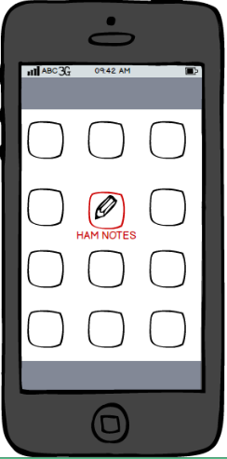

Hình 1. Icon application HAM\_NOTES

### Giao diện list note(SRC02)

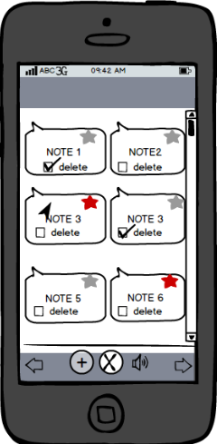

Hình 2. Giao diện chính của HAM\_NOTES

### Giao diện hiển thị note(SRC03)

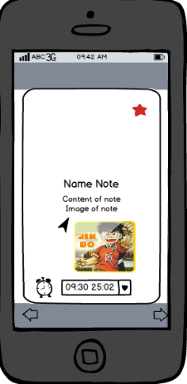

Hình 3. Giao diện hiển thị của HAM\_NOTES

### Giao diện tùy chọn theme cho note(SRC04)

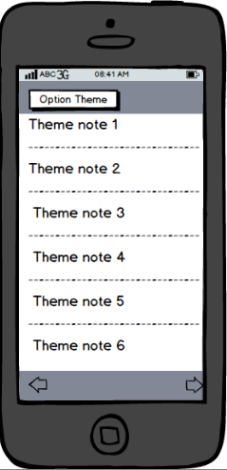

Hình 4. Giao diện tùy chọn theme của HAM\_NOTES

### Giao diện chỉnh sửa nội dung note(SRC05)

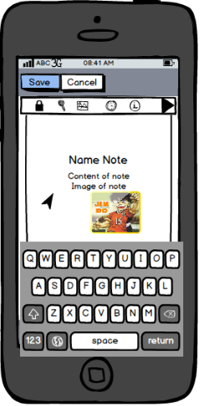

Hình 5. Giao diện chỉnh sửa nội dung của HAM\_NOTES

### Giao diện thêm ảnh vào note(SRC06)

### C:\Users\DucAnh\Desktop\App_note\6.PNG

Hình 6. Giao diện thêm ảnh của HAM\_NOTES

### Giao diện nhập nội dung vào note mới(SRC07)

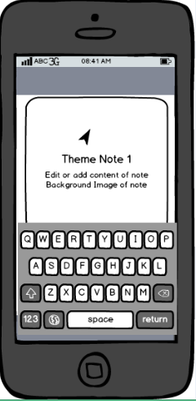

Hình 7. Giao diện nhập nội dung của HAM\_NOTES

## Mối liên kết

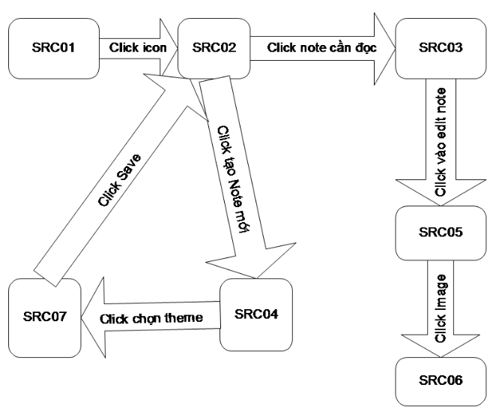

# Ma trận chức năng và người dùng